Esto es un título

## Esto es un título centrado

Aquí va un párrafo con **negrita**, *cursiva,* subrayado y colores.

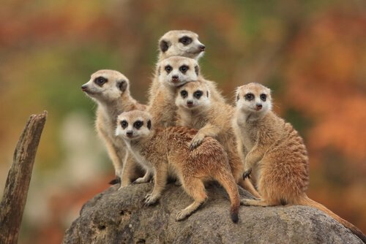

Y esto de arriba es la foto de unas Suricatas.